CIRCOLARE INFORMATIVA

Alle Venezia, 8 febbraio 2019
AZIENDE INTERESSATE
LORO SEDI

Unioncamere del Veneto-Eurosportello in collaborazione con la Camera di Commercio di Brandeburgo, il Cluster Tourismus Brandenburg e la rete Enterprise Europe Network (600 uffici presenti in 66 Paesi del mondo) organizza l’evento di incontri bilaterali e invita le aziende della Regione del Veneto a partecipare a

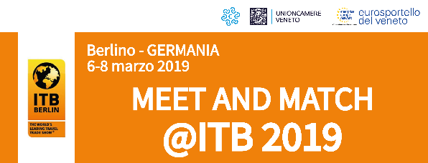
Hall 12, Booth 101/01, Messe Berlin
Messedamm 22

La fiera https://www.itb-berlin.com/
ITB Berlin è la più importante fiera mondiale del turismo. Nella precedente edizione ha registrato più di 10.000 espositori provenienti da 150 Paesi.

L’iniziativa https://itb2019.b2match.io/
I partecipanti all’evento B2B del 2018 sono stati 236 provenienti da 29 Paesi con un totale di 163 meetings di cui 110 transnazionali. Ad oggi 84 aziende già iscritte.

Settori di interesse
- soluzioni digitali per le spa/salute
- turismo creativo

Obiettivo
- identificare potenziali partner o clienti
- espandere il proprio business intrecciando rapporti con partner nuovi o già consolidati per commercializzare nuovi prodotti/servizi
- attrarre nuovi investimenti e partnership internazionali

Lingua di lavoro
Inglese

Luogo
Messe Berlin
Hall 12, Booth 101/01
Messedamm 22

Servizi
L’iscrizione all’evento dà diritto a:
- agenda personalizzata di incontri bilaterali ed aggiornamento della stessa durante l’evento
- visibilità sul portale https://itb2019.b2match.io/
- materiale informativo
- assistenza prima, durante e dopo l’evento da parte del personale Enterprise Europe Network

Costi dell’evento
L’iscrizione all’evento è gratuita. Le spese di viaggio, vitto e alloggio sono a carico dell’azienda. Qualora interessati, Vi invitiamo ad iscrivervi online al seguente link https://itb2019.b2match.io/ compilando la scheda in ogni sua parte.

Scadenze
28 febbraio p.v. per iscriversi all’evento
4 marzo p.v. per prenotare gli incontri bilaterali

Per assistenza ed informazioni contattare: Rossana Colombo – tel. 041 0999415 - e-mail: rossana.colombo@eurosportelloveneto.it; Roberto Bassetto - tel. 041 0999419 – e-mail: roberto.bassetto@eurosportelloveneto.it.

